通知
_________学校：
为了提升初中生的计算思维能力，同时为了落实初高中信息技术教学的衔接，本周四初中信息技术教研活动准备一次Python专题讲座，具体事宜安排如下：
- 讲座时间：2018年11月15日（星期四）上午9:00－11：30
- 讲座地点
北京市第一五六中学 综合楼二层计算机教室1（北京市西城区太平仓胡同16号）。（交通示意图参见附录）
- 参加人员：初中信息技术教师
- 讲座安排
  - 题目《Python简介及其教学实践》
  - 主讲人：董英姿（北京第六十六中学）
- 温馨提示
请参加活动的老师务必打印本通知（或在手机上下载并确保能正常打开文件），并于当日携带，方可进入校园。谢谢大家配合！

北京教育学院宣武分院
技术教研部
2018-11-12
附录：交通示意图
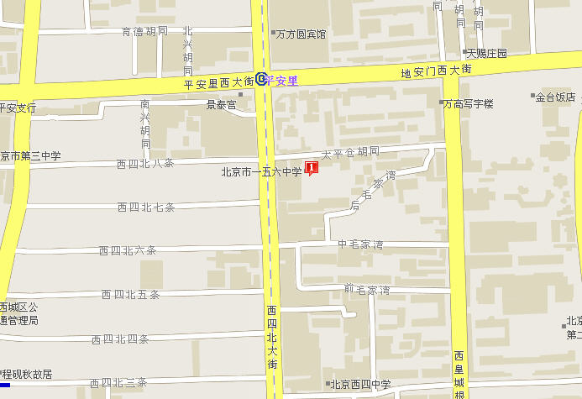
路线一：乘坐4号线或6号线至“平安里”下车
路线二：乘坐3路 13路 22路 38路 42路 88路 105路 332路 409路 特13路至“平安里路口南”下车
路线三：乘坐332路 701路至“平安里路口西”下车

